Тема «Мы читаем. С.В. Михалков»

Подготовил: учитель-логопед Болдырева Анна Владимировна.

Добрый день, уважаемые родители и дети. Эта неделя посвящается теме «С.В. Михалков». Предлагаю Вам на этой неделе почитать детям произведения С.В. Михалкова, прослушать аудиосказки или посмотреть мультфильмы по его произведениям. А так же предлагаю поиграть.

Ход занятия
1. Организационный момент.
Сегодня мы будем говорить о творчестве Сергея Владимировича Михалкова и вспомним его стихотворение «Дядя Стёпа».
Лихо мерили шаги
Две огромные ноги:
Сорок пятого размера
Покупал он сапоги.

Дядя Стёпа утром рано
Быстро вскакивал с дивана,
Окна настежь открывал,
Душ холодный принимал.
Чистить зубы дядя Стёпа
Никогда не забывал.

Брал в столовой дядя Стёпа
Для себя двойной обед.
Спать ложился дядя Стёпа -
Ноги клал на табурет.

В складку форменные брюки,
Он в шинели под ремнём.
В шерстяных перчатках руки.
Якоря блестят на нём.
Скажите почему люди уважали дядю Стёпу? (Он сильный, смелый, отважный, хороший друг детей)

2. Упражнение «Раздели на слоги и забери».
Вы видите предметы, о которых упоминается в стихотворении.
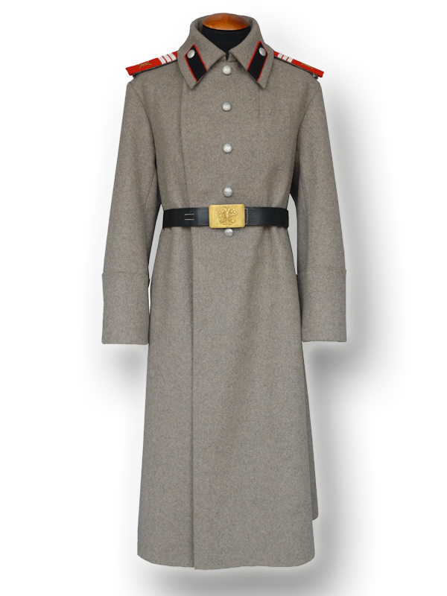

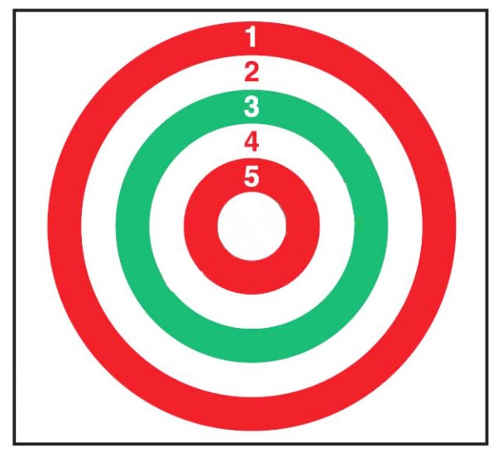
(жезл, фуражку, шинель, сапоги, ботинки, перчатки, мишень, диван).
Разделите их на слоги.

3. Упражнение «Для чего они нужны?»
Возьмите по одному предмету и расскажите, для чего он нужен. (Жезл нужен, чтобы регулировать движение. Диван нужен, чтобы на нём отдыхать…)

4. Игра «Скажи по-другому»
Дядя Стёпа был огромным….высоким, большим.
Дядя Стёпа был отважным…смелым, бесстрашным.
Дядя Стёпа был находчивым…умным, догадливым.
Дядя Стёпа был хорошим…добрым, заботливым.

5. Игра «Котята»
Вы послушайте ребята Идут по кругу, держась за руки.
Я хочу вам рассказать;
Родились у нас котята-
Их по счёту ровно пять останавливаются, лицом в круг
Мы решили, мы гадали:
Как же нам котят назвать.
Наконец мы их назвали:
Раз, два, три, четыре, пять. загибаем пальцы

6. Составь слова.
На магнитной доске слоги, из которых надо собрать слова.
Стё па ка ток ре мень.

7. Упражнение подскажи словечко.
Шли из школы две подружки-
В белых фартучках подружки
В сумках книжки и тетрадки
А в тетрадках – всё в порядке.

Дядей Стёпою гордится
Вся милиция столицы:
Стёпа смотрит сверху вниз
Получает первый… приз

Я скажу вам по секрету,
Что в милиции служу
Потому, что службу эту очень… важной нахожу.

Хорошего дня! Здоровья Вам и вашим близким!
С уважением, Анна Владимировна.

